**XÁC ĐỊNH ĐIỂM HÒA VỐN VỚI CÔNG CỤ EXCEL’S SOLVER**

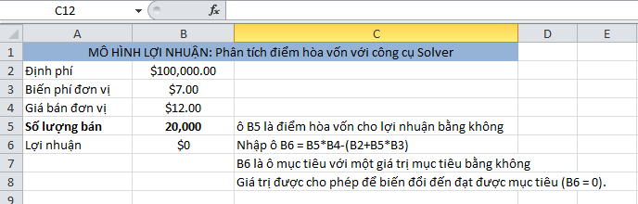

Điểm hòa vốn tính bằng đôla ($BEP) bằng điểm hòa vốn đơn vị nhân với giá bán đơn vị.

$BEP =  × SP

Tại điểm hòa vốn là 20,000 sản phẩm và bán với giá $12/sản phẩm, điểm hòa vốn tính bằng đô la của doanh thu được tính bởi công thức 9.4 như sau

$ BEP = 20,000 Sản phẩm ×$12/ sản phẩm = $240,000

Thay công thức 10.3 vào công thức 10.4

$BEP =

Có thể sắp xếp lại thành dạng

$BEP =

Tỷ lệ (SP-VC)/SP là tỷ lệ lợi nhuận biên đến giá bán, nó có nghĩa là lợi nhuận biên như phân số hay phần trăm của giá. Cho mức giá $12/sản phẩm và biến phí $7/sản phẩm, lợi nhuận biên là 41.67 phần trăm (tính là (12-7)/12 = 5/12 = 0.4167 = 41.67%). Cho định phí là $100,000, điểm hòa vốn tính bằng đôla được tính bởi công thức 10.6

$BEP = 

Cùng giá trị với nhân số sản phẩm tại điểm hòa vốn và giá bán.

Mô hình minh họa bằng đồ thị

Hình 10-4 biểu diễn cách mà chi phí, số thu và lợi nhuận biến đổi với thay đổi của số sản phẩm sản xuất và bán, chỉ cần định phí, giá bán, và biến phí đơn vị vẫn cố định tại các giá trị đã chỉ định trước. Bởi vì định phí không thay đổi theo số lượng sản phẩm, nó xuất hiện một đường thẳng ngang dưới biểu đồ hình 10-4. Tổng biến phí, tổng chi phí, doanh thu cũng là đường thẳng nhưng dốc lên, chỉ ra rằng giá trị của nó tỉ lệ với số lượng sản phẩm, chúng nó là *hàm tuyến tính* của số lượng sản phẩm.

Đồ thị thường là một phương tiện hiệu quả trình bày kết quả tại cuộc họp. Nhân viên tài chính phải sử dụng nó để thuyết trình cho giám đốc điều hành công ty hoặc Hội đồng quản trị, hoặc các ngân hang với người mà đàm phán các khoản vay. Biểu đồ có thể chỉ ra kết quả cho một tập các điều kiện cụ thể hoặc một loạt các điều kiện. Nó giúp chỉ ra độ nhạy của kết quả đến sự thay đổi trong điều kiện mà có thể xảy ra trong cuộc sống thực. Nó giúp chứng minh rủi ro liên quan đến các khoản đầu tư.

Điểm hòa vốn của 20,000 sản phẩm xuất hiện dưới biểu đồ tại giao của đường thẳng doanh thu và tổng chi phí. Khi số sản phẩm lớn hơn giá trị hòa vốn (khi doanh thu bên phải điểm hòa vốn của hình 10-4), số thu vượt quá chi phí và hoạt động có lợi nhuận. Khi số sản phẩm ít hơn giá trị điểm hòa vốn, chi phí vượt quá số thu và hoạt động bị lỗ. Biểu đồ dưới chỉ lợi nhuận thay đổi với khối lượng bán lỗ khi số lượng sản phẩm thấp hơn giá trị hòa vốn đến lợi nhuận khi nó lớn hơn.

Đối với một điểm hòa vốn để tồn tại, độ dốc của đường doanh thu ($12/sản phẩm) phải lớn hơn độ dốc của đường chi phí ($7/sản phẩm). Sự khác biệt thứ hai ($5/sản phẩm) là độ dốc của đường lợi nhuận. Nó có thể rõ ràng nếu viết lại công thức 10.2 theo sau:

P = (SP –VC) × N – FC (10.7)

Sử dụng báo cáo thu nhập

Trong mục này, chúng ta sẽ biểu diễn cách sử dụng công cụ Excel’s Solver để tính toán điểm hòa vốn và giá trị khác trong báo cáo thu nhập. Chúng ta sẽ sử dụng báo cáo thu nhập phát triển trong chương 1 cho công ty ABC vào năm 20X2.

Hình 10-4

**Ảnh hưởng của số sản phẩm sản xuất và bán vào doanh thu, chi phí và lợi nhuận.**

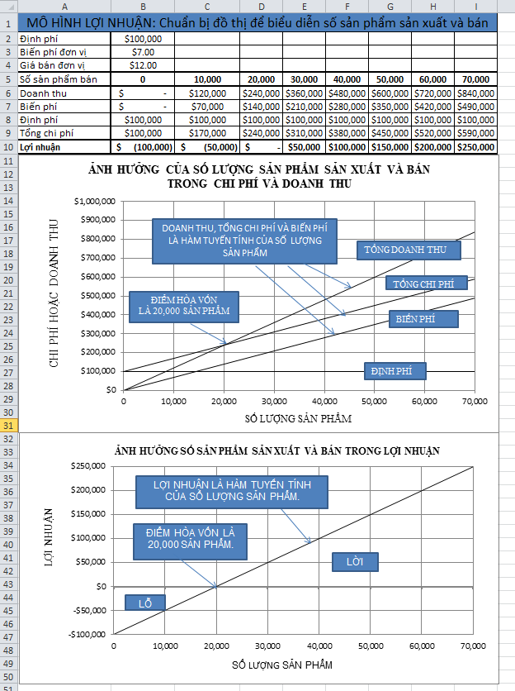

Tính điểm hòa vốn

Hàng 1 đến 30 của hình 10-5 là copy của báo cáo thu nhập công ty ABC từ chương 1 (hình 1-1). Thêm thông tin chúng ta cần thêm vào hàng 31 đến hàng 36.

Hình 10-5

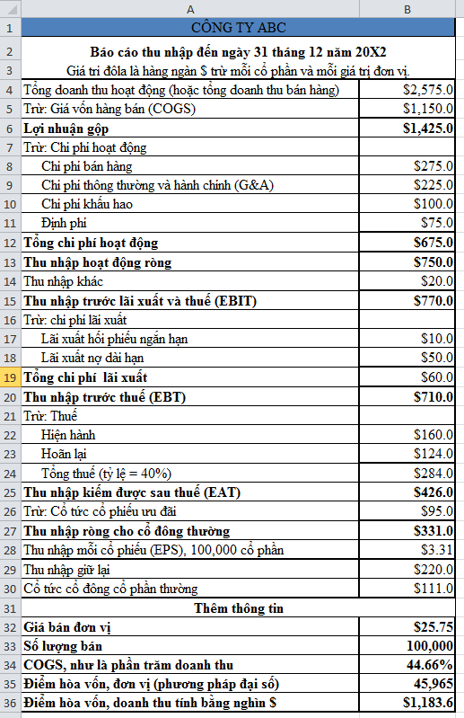**Copy báo cáo thu nhập từ chương 1 thêm vào hàng 31 đến 36**

**Cách nhập ô**

B4: =B32*B33

B5: =B4*B34

B35: =(B12-B14)/(B32*(1-B34))

B36: =B35*B32

Như đã xác định trong chương này, điểm hòa vốn là số lượng của sản phẩm mà tại đó EBIT là không. Để cung cấp các thông tin cần thiết trên báo cáo thu nhập, thêm các mục được hiển thị trong dòng 31 tới 36 của hình 10-5. Nhập các tên hàng trong các ô A32: A36. Nhập $ 25.75 và 100,000 là giá trị dữ liệu cho giá bán đơn vị và số lượng sản bán trong ô B32 và B33. Để sau đó sử dụng, tính GOGS như là một phần trăm của doanh phẩm thu bán hàng bằng cách nhập = B5/B4 trong ô B34. Kết quả của việc tính toán được làm tròn đến hai chữ số thập phân là 44.66%. Chúng ta giả định rằng COGS vẫn là 44.66% doanh số bán hàng, bất kể ở mức độ bán hàng nào. Cố định giá trị trong ô B34 để nó không thay đổi với các thay đổi sau đó trong các ô B5 hoặc B4, bấm các phím Ctrl và C để sao chép, truy cập vào hộp thoại Paste Special trên Edit drop-down trên thanh công cụ, và dán giá trị vào trong ô bằng cách kiểm tra "Values" trên hộp thoại Paste Special.

Trong ô B4, thay thế các giá trị dữ liệu $ 2,575,000 theo công thức = B4*B33. Đây là giá bán đơn vị và số lượng sản phẩm bán để tính tổng doanh thu hoạt động và cho tất cả các tính toán khác trong báo cáo kết quả hoạt động kinh doanh.

Ở ô B5, thay thế giá trị dữ liệu $ 1,150,000 bởi công thức = B4*B34. Tính COGS như sản phẩm của doanh thu bán hàng (ô B4) nhân 44.66% (giá trị tỷ lệ chi phí của giá vốn hàng bán đến doanh thu bán hàng mà bạn dán vào trong ô B34).